INFORMACJA O SYTUACJI NA LOKALNYM RYNKU PRACY W POWIECIE DĄBROWSKIM WEDŁUG STANU
NA KONIEC KWIETNIA 2023 ROKU

Poziom bezrobocia
Na koniec kwietnia 2023 roku w Powiatowym Urzędzie Pracy w Dąbrowie Tarnowskiej zarejestrowanych osób bezrobotnych było 2159. To o 76 osób więcej niż na koniec analogicznego roku poprzedniego, co oznacza 3,6 procentowy wzrost bezrobocia rok do roku. W stosunku do poprzedniego miesiąca bezrobocie spadło o 2,4 punktów procentowych (spadek o 53 osoby).
Wykres 1. Bezrobocie w powiecie dąbrowskim w latach 2022 - 2023

Z ogółu zarejestrowanych bezrobotnych na koniec kwietnia 2023 roku stanowiły:
- 82,1% osoby bezrobotne bez prawa do zasiłku (1773 osoby),
- 88,9% osoby poprzednio pracujące (1920 osób),
- 73,1% osoby zamieszkałe na wsi (1579 osób),
- 55,6% kobiety (1200 osób),
- 54,2% osoby długotrwale bezrobotne (1171 osób),
- 31,5% osoby bez kwalifikacji zawodowych (680 osób).

Kobiety
Według stanu na koniec kwietnia 2023 r. zarejestrowanych było kobiet 1200, co stanowi 55,6% ogółu bezrobotnych. Liczba bezrobotnych kobiet spadła o 41 osób. W miesiącu kwietniu 2023 r. zarejestrowano 93 kobiety, co stanowi 42,1% ogółu nowo zarejestrowanych, a wyłączono z ewidencji 134 kobiety, co stanowi 48,9% ogółu wyłączonych. Liczba kobiet bez prawa do zasiłku 997 tj. 46,2% ogółu bezrobotnych.

Napływ i odpływ z bezrobocia
Na kształt poziomu bezrobocia ma wpływ wielkość i dynamika zmian w napływie i odpływie z bezrobocia. W miesiącu kwietniu 2023 r. zarejestrowano 221 osób bezrobotnych oraz wyrejestrowano 274 osoby. Oznacza to, że saldo napływu było ujemne. Spośród zarejestrowanych 4 osoby zostało zwolnionych z przyczyn leżących po stronie pracodawcy (przed rokiem była to 8 osób), zaś 25 osób dotychczas nie pracowało. W napływie do bezrobocia zdecydowaną większość stanowią osoby rejestrowane po raz kolejny (88,2% napływu). Natomiast z pośród osób wyłączonych 150 osób podjęło pracę (54,7% odpływu), w tym 57 osób pracę subsydiowaną.

Tabela 1. Napływ i odpływ z bezrobocia w powiecie dąbrowskim w 2023 roku
wyszczególnienie | I 2023 | II | III | IV | V | VI | VII | VIII | IX | X | XI | XII
napływ | 278 | 243 | 279 | 221
odpływ | 146 | 182 | 355 | 274

Tabela 2. Napływ i struktura bezrobocia w powiecie dąbrowskim
wyszczególnienie | zarejestrowani w kwietniu 2023 r. (napływ) |  | narastająco od początku roku |  | stan na koniec okresu sprawozdawczego
 | ogółem | kobiety | ogółem | kobiety | ogółem | kobiety
zarejestrowani ogółem | 221 | 93 | 1021 | 480 | 2159 | 1200
w tym
poprzednio pracujący | 196 | 83 | 905 | 423 | 1920 | 1048
dotychczas niepracujący | 25 | 10 | 116 | 57 | 239 | 152
zarejestrowani po raz pierwszy | 26 | 13 | 134 | 63 | X | X
zarejestrowani po raz kolejny | 195 | 80 | 887 | 417 | X | X
z prawem do zasiłku | 52 | 21 | 291 | 131 | 386 | 203
do 12 miesięcy od dnia ukończenia nauki | 29 | 12 | 151 | 78 | 92 | 37
Osoby będące w szczególnej sytuacji na rynku pracy
do 30 roku życia | 105 | 44 | 508 | 242 | 739 | 433
do 25 roku życia | 61 | 21 | 324 | 149 | 398 | 201
długotrwale bezrobotne | 78 | 48 | 291 | 168 | 1171 | 748
powyżej 50 roku życia | 34 | 8 | 133 | 47 | 408 | 146
korzystające ze świadczeń z pomocy społecznej | 0 | 0 | 1 | 1 | 10 | 4
posiadające co najmniej jedno dziecko do 6 roku życia | 32 | 22 | 158 | 97 | 570 | 482
posiadające co najmniej jedno dziecko niepełnosprawne do 18 roku życia | 1 | 1 | 3 | 2 | 7 | 5
niepełnosprawni | 14 | 6 | 39 | 16 | 98 | 50

Tabela 3. Odpływ bezrobotnych w powiecie dąbrowskim
Wyszczególnienie |  |  | Wyłączeni (odpływ) w miesiącu kwietniu 2023 r. |  | Narastająco od początku roku
 |  |  | ogółem | kobiety | ogółem | kobiety
wyłączono z ewidencji ogółem |  |  | 274 | 134 | 957 | 452
w tym:
podjęcia pracy w miesiącu sprawozdawczym |  |  | 150 | 75 | 557 | 266
z tego: | niesubsydiowanej |  | 93 | 52 | 399 | 198
 | subsydiowanej |  | 57 | 23 | 158 | 68
 | z tego | prac interwencyjnych | 28 | 14 | 84 | 42
 |  | robót publicznych | 10 | 4 | 30 | 11
 |  | podjęcia dział. gospodarczej | 7 | 3 | 7 | 3
 |  | podjęcia pracy w ramach refundacji kosztów zatrudnienia bezrobotnego | 6 | 1 | 18 | 3
 |  | podjęcie pracy poza miejscem zamieszkania w ramach bonu na zasiedlenie | 6 | 1 | 19 | 9
 |  | inne | 0 | 0 | 0 | 0
rozpoczęcia szkolenia |  |  | 19 | 5 | 31 | 6
rozpoczęcia stażu |  |  | 24 | 20 | 76 | 59
rozpoczęcia pracy społecznie użytecznej |  |  | 2 | 1 | 2 | 1
odmowy bez uzasadnionej przyczyny przyjęcia propozycji rozpoczęcia odpowiedniej pracy lub innej formy pomocy, w tym w ramach PAI |  |  | 0 | 0 | 3 | 2
niepotwierdzeni gotowości do podjęcia pracy |  |  | 33 | 9 | 118 | 32
dobrowolnej rezygnacji ze statusu bezrobotnego |  |  | 32 | 17 | 113 | 60
podjęcia nauki |  |  | 0 | 0 | 0 | 0
osiągnięcia wieku emerytalnego |  |  | 5 | 2 | 16 | 5
nabycia praw emerytalnych lub rentowych |  |  | 1 | 0 | 2 | 1
nabycia praw do świadczenia przedemerytalnego |  |  | 1 | 0 | 1 | 0
innych |  |  | 7 | 5 | 38 | 20
według wybranych kategorii bezrobotnych :
do 30 roku życia |  |  | 125 | 56 | 468 | 216
do 25 roku życia |  |  | 76 | 35 | 305 | 143
powyżej 50 roku życia |  |  | 45 | 17 | 122 | 42
długotrwale bezrobotne |  |  | 86 | 52 | 268 | 149

Stopa bezrobocia
W powiecie dąbrowskim stopa bezrobocia w miesiącu lutym 2023 roku wynosiła 13,1% co plasowało powiat na 1 miejscu w województwie małopolskim.
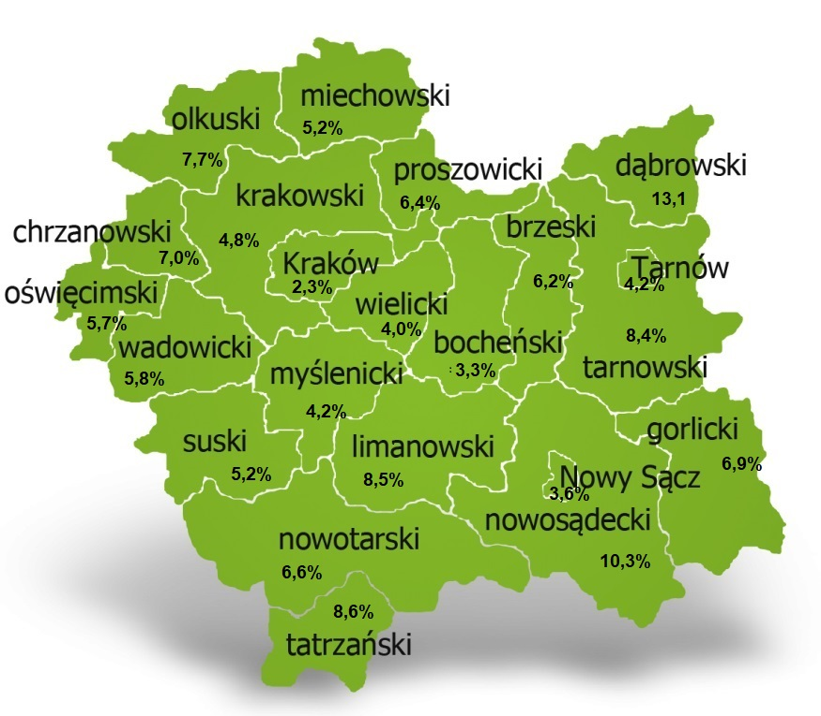Tabela 4. Stopa bezrobocia w podziale: w Polsce, województwie małopolskim i powiecie dąbrowskim (%)
wyszczególnienie | I 2023 | II | III | IV | V | VI | VII | VIII | IX | X | XI | XII
powiat dąbrowski | 13,2 | 13,5 | 13,1
małopolska | 4,8 | 4,9 | 4,8
Polska | 5,5 | 5,5 | 5,4

Ofert pracy
W miesiącu kwietniu 2023 r. Powiatowy Urząd Pracy w Dąbrowie Tarnowskiej miał w dyspozycji 89 miejsc pracy i miejsc aktywizacji zawodowej. Liczba zgłoszonych ofert pracy w porównaniu do poprzedniego miesiąca była mniejsza o 61 miejsc pracy. W stosunku do analogicznego roku poprzedniego liczba miejsc pracy i miejsc aktywizacji zawodowej była mniejsza o 35 miejsc pracy.
Tabela 5. Wolne miejsca pracy i miejsca aktywizacji zawodowej w 2023 roku
Wyszczególnienie |  | Zgłoszone w kwietniu 2023 |  |  | Narastająco od początku roku 2023
 |  | ogółem | subsydiowanej | z sektora publicznego | ogółem | subsydiowanej | z sektora publicznego
Ogółem wolne miejsca pracy i miejsca aktywności zawodowej |  | 89 | 62 | 34 | 412 | 260 | 87
z ogółem  z ogó-  łem | zatrudnienie lub inna praca zarobkowa | 75 | 48 | 32 | 322 | 170 | 62
 | staże | 14 | 14 | 2 | 88 | 88 | 25
 | przygotowanie zawodowe dorosłych | 0 | 0 | 0 | 0 | 0 | 0
 | prace społecznie użyteczne | 0 | 0 | 0 | 2 | 2 | 0
 | dla niepełnosprawnych | 1 | 1 | 0 | 3 | 1 | 0
 | dla osób w okresie do 12 miesięcy od dnia ukończenia nauki | 0 | 0 | 0 | 0 | 0 | 0

Wykres 2. Wolne miejsca pracy i miejsca aktywizacji zawodowej w 2023 roku

Struktura bezrobotnych
Struktura bezrobotnych według wybranych kategorii oraz poszukujących pracy przedstawia się następująco:
wyszczególnienie |  | razem | udział % | kobiety | do 30 roku życia | długotrwale bezrobotni | powyżej 50 roku życia | poszukujący pracy
Ogółem |  | 2159 | 100% | 1200 | 739 | 1171 | 408 | 42
wiek | 18-24 | 398 | 18,4% | 201 | 398 | 114 | x | 3
 | 25-34 | 680 | 31,5% | 468 | 341 | 381 | x | 8
 | 35-44 | 504 | 23,3% | 301 | x | 308 | x | 14
 | 45-54 | 313 | 14,5% | 154 | x | 188 | 144 | 7
 | 55-59 | 152 | 7,0% | 75 | x | 104 | 152 | 5
 | 60 lat i więcej | 112 | 5,2% | 1 | x | 76 | 112 | 5
Wykształcenie | Wyższe | 304 | 14,1% | 238 | 94 | 165 | 10 | 5
 | policealne i średnie zawodowe | 449 | 20,8% | 303 | 177 | 210 | 59 | 9
 | średnie ogólnokształcące | 292 | 13,5% | 211 | 149 | 153 | 8 | 4
 | zasadnicze zawodowe | 708 | 32,8% | 302 | 256 | 392 | 178 | 12
 | gimnazjum/ podstawowe i poniżej | 406 | 18,8% | 146 | 63 | 251 | 153 | 12
Staż pracy ogółem | do 1 roku | 440 | 20,4% | 297 | 188 | 269 | 46 | 6
 | 1-5 | 770 | 35,7% | 445 | 358 | 424 | 54 | 10
 | 5-10 | 337 | 15,6% | 173 | 57 | 167 | 65 | 4
 | 10-20 | 228 | 10,6% | 99 | 4 | 110 | 100 | 8
 | 20-30 | 109 | 5,0% | 31 | X | 60 | 85 | 1
 | 30 lat i więcej | 36 | 1,7% | 3 | X | 19 | 36 | 0
 | bez stażu | 239 | 11,1% | 152 | 132 | 122 | 22 | 13
Czas pozostawania bez pracy w miesiącach | do 1 | 194 | 9,0% | 82 | 90 | 24 | 26 | 2
 | 1-3 | 297 | 13,8% | 134 | 148 | 43 | 34 | 14
 | 3-6 | 354 | 16,4% | 158 | 145 | 78 | 58 | 6
 | 6-12 | 409 | 18,9% | 232 | 155 | 126 | 71 | 9
 | 12-24 | 314 | 14,5% | 187 | 82 | 313 | 70 | 4
 | powyżej 24 | 591 | 27,4% | 407 | 119 | 587 | 149 | 7

Struktura osób bezrobotnych w miesiącu styczniu 2023 roku charakteryzowała:
- przewaga osób w grupie wiekowej do 25-34 roku życia – 31,5%
- przewaga osób z wykształceniem zasadniczym zawodowym – 32,8%
- przewagą osób ze stażem pracy od 1-5 lat – 35,7%
- przewagą osób z czasem pozostawania bez pracy powyżej 24 miesięcy – 27,4%.

Osoby w szczególnej sytuacji na rynku pracy
Na koniec kwietnia spośród osób będących w szczególnej sytuacji na rynku pracy najliczniejszą grupę stanowili długotrwale bezrobotni – 54,2% ogółu (1171 osób). Bezrobotni do 30 roku życia stanowili 34,2% (739 osób), a powyżej 50 roku życia 18,9% (408 osób). Wśród osób bezrobotnych będących w szczególnej sytuacji znaczny był także udział osób sprawujących opiekę na co najmniej jednym dzieckiem do 6 roku życia – 26,4% (570 osób). Osoby bezrobotne niepełnosprawne stanowiły 4,5% (98 osób).
Wykres 3. Bezrobotni w szczególnej sytuacji na rynku pracy

Poszukujący pracy
Poza ogólną liczbą bezrobotnych Powiatowy Urząd Pracy obsługuje jeszcze osoby, które są ewidencjonowane jako poszukujące pracy. Na koniec kwietnia 2023 roku w PUP w Dąbrowie Tarnowskiej, jako poszukujący pracy zarejestrowane były 42 osoby (w tym kobiet 26). Spośród, których 16 osób to niepełnosprawni niepozostający w zatrudnieniu.

Bezrobocie w gminach na terenie powiatu dąbrowskiego.
Poniższy wykres przedstawia zróżnicowanie zarejestrowanych osób bezrobotnych według miejsca zamieszkania z podziałem na poszczególne gminy.
Wykres 4. Bezrobocie w gminach powiatu dąbrowskiego

W ogólnej liczbie zarejestrowanych udział w poszczególnych samorządach jest różny. Według stanu koniec kwietnia 2023 r. najwięcej zarejestrowanych osób bezrobotnych pochodzi z terenów miasta i gminy Dąbrowa Tarnowska – 789 (36,5%) oraz miasta i gminy Szczucin – 555 osób (25,7% ogółu bezrobotnych). Najmniej zaś gminy: Bolesław – 58 osób (2,7%) oraz Gręboszów – 75 osób (3,5% ogółu bezrobotnych).
Tabela 6. Struktura bezrobocia według wybranych kryteriów
Wyszczególnienie | ogółem | wiek  do 30 roku życia | wiek  do 25 roku życia | powyżej 50 roku życia | długotrwale bezrobotni
Powiat dąbrowski | 2159 | 739 | 398 | 408 | 1171
Bolesław | 58 | 21 | 9 | 8 | 31
Dąbrowa T. - miasto | 398 | 111 | 54 | 93 | 214
Dabrowa T. - gmina | 391 | 135 | 73 | 78 | 209
Gręboszów | 75 | 27 | 16 | 17 | 38
Mędrzechów | 123 | 44 | 24 | 19 | 62
Olesno | 291 | 104 | 58 | 44 | 151
Radgoszcz | 268 | 114 | 61 | 38 | 139
Szczucin - miasto | 182 | 57 | 34 | 37 | 102
Szczucin - gmina | 373 | 126 | 69 | 74 | 225

